תרגיל הגשה חובה

מועד הגשה: 10.1.2024

חשוב: לבנות הכל בעזרת ה DOM ללא InnerHTML

1. הציגו את הטיסות מה API https://data.gov.il/api/3/action/datastore_search?resource_id=e83f763b-b7d7-479e-b172-ae981ddc6de5&limit=5 עם SPA

לדוגמא:

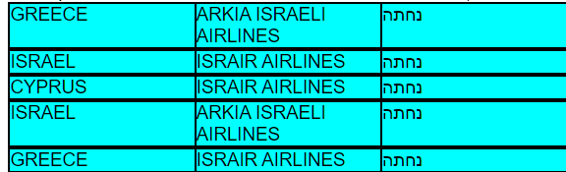

1. הציגו את האוניברסיטאות ב http://universities.hipolabs.com/search?country=israel

כ cards עם קישורים לאתרי האוניברסיטאות שחילצתם מה json.

לדוגמא:

